天天猜动漫

版本号：1.1

|  |  |  |  |
| --- | --- | --- | --- |
| 版本号 | 修改日期 | 修改内容 | 修改人员 |
| 1.0 | 2013.8.3 | 1.游戏的初步策划  2.反馈问题的整理 | 蒋殷芝 |
| 1.1 | 2013.8.11 | 1.根据反馈对策划进行整体更改。 | 蒋殷芝 |
|  |  |  |  |

1.1

修改整理

1. 主界面

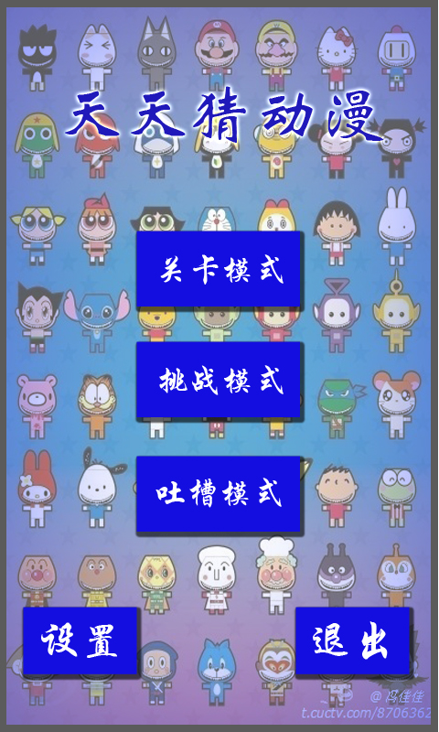

说明：

a .关卡模式：进入关卡选择界面进行游戏，一个关卡20题+1分钟计时答题时间，奖励根据计时答题的结果给予奖励。

b.挑战模式：每日挑战，直接进入游戏界面，玩家将进行10题挑战，挑战通过，给于丰厚奖励。

c.吐槽模式: 吐槽区，用户可以在吐槽专区，给作者发建议，意见，

以及题目。

d.设置:包括声音，音效等等.

e.退出:退出游戏

1. 关卡选择界面

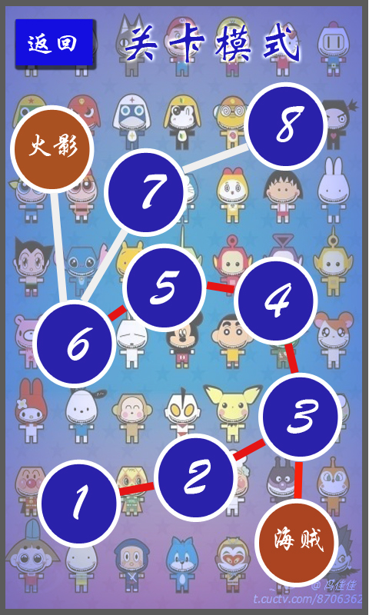

说明：

关卡将以一定顺序前进，第一关完成，将进行第二关的游戏。有

些分支关卡，将有一定的触发条件，地图将支持拖动的方式展示。

默认位置为玩家当前正在进行游戏的关卡位置。点击关卡将进入

游戏界面。

1. 游戏界面

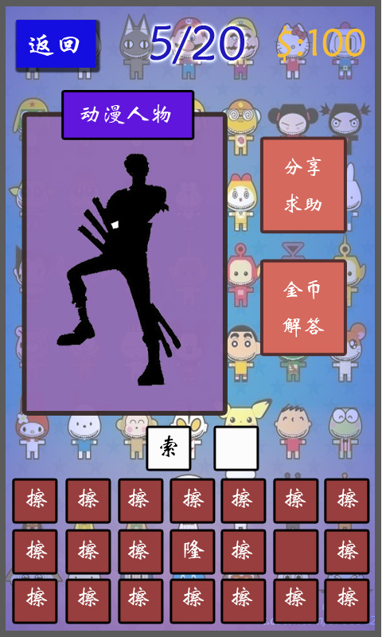

2-3-1

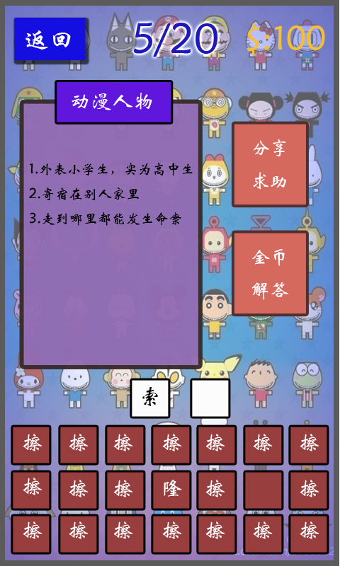

2-3-2

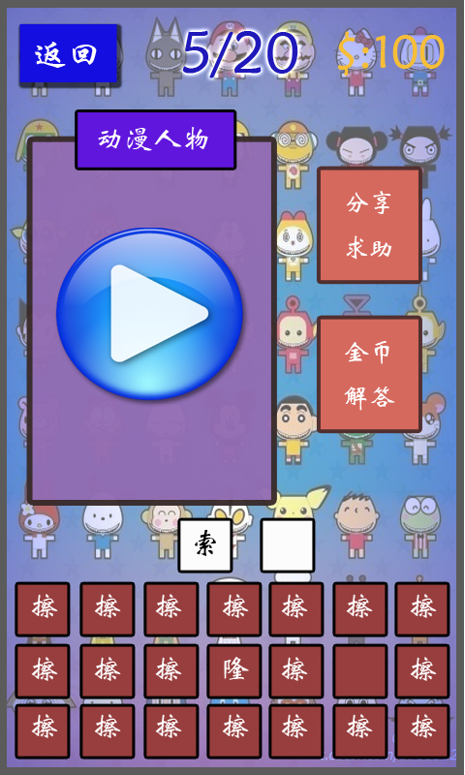

2-3-3

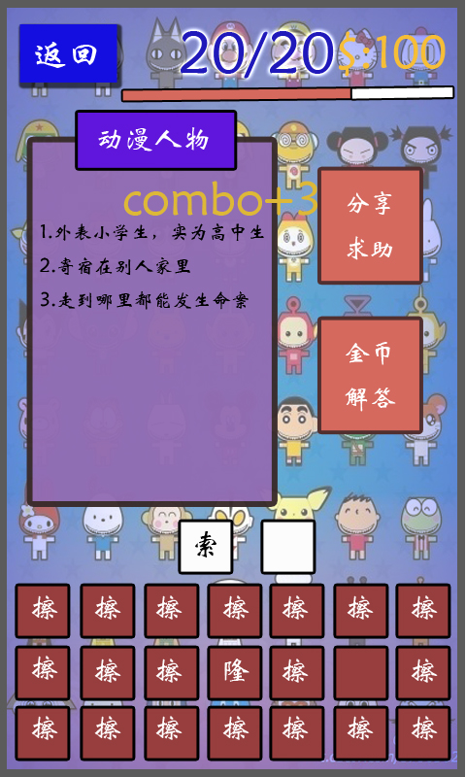

2-3-4

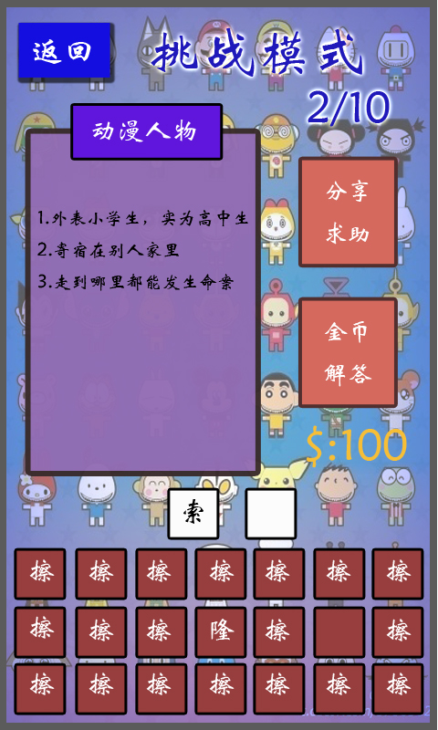

2-3-5 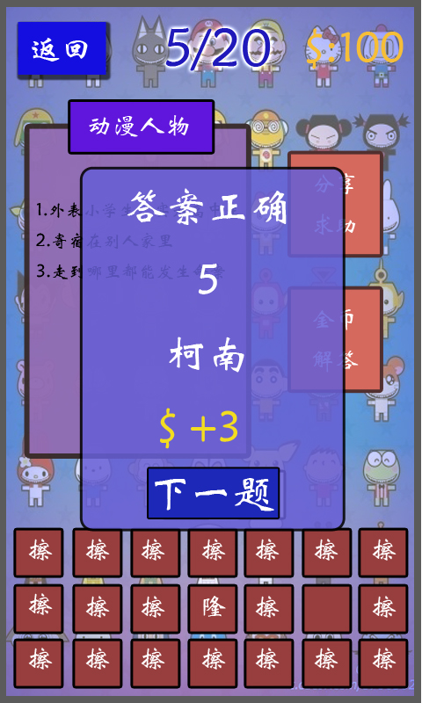

2-3-6

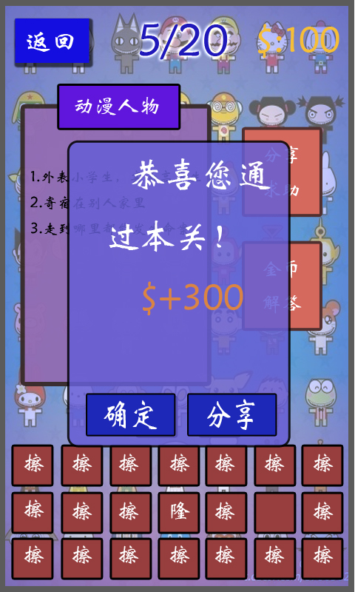

2-3-7

说明：

1. 游戏包含的类型有:猜图片（2-3-1），猜音频（2-3-2）猜文字（2-3-3）。

2.2-3-4是计时答题的UI，加了计时条

3．2-3-5是挑战模式游戏界面

4. 2-3-6 是答题成功提示界面

5. 2-3-7 是过关提示界面

6分享求助按钮：是用来分享给微薄,微信向好友求助分享题目的

7解答：是使用金币来跳过这题获取答案。

8：忘加了，由美工作图时添加上去